第3讲 Java面向对象基础（上）
实验名称 | 类和对象 |  |  |  |  | 实验序号 | 3.1
姓 名 | 谢鑫 | 系院专业 | 计算机科学与技术 | 班 级 | 12021051A | 学 号 | 12021051010
实验日期 | 2023.9.26 |  | 指导教师 | 魏涛 |  | 成 绩
一、实验目的和要求
1、掌握类定义的方式
2、掌握如何在类中定义成员变量和成员方法
二、实验项目摘要
面向对象的核心就是对象，在程序中创建对象的前提是需要定义一个类。本实验将设计一个学生类，该类具有姓名属性name和年龄属性age，同时还具有表示说话行为的speak()方法，该方法用于输出学生的姓名和年龄。
1）使用class关键字定义一个表示学生的类，类名为Student1。
2）在Student1类中定义两个成员变量name和age，分别用来表示姓名和年龄。其中，name的数据类型为String，变量age的数据类型为int。
3）在Student1类中定义一个表示说话行为的speak()方法，用于输出学生的姓名和年龄。
三、实验结果与分析
1、Student1源代码：
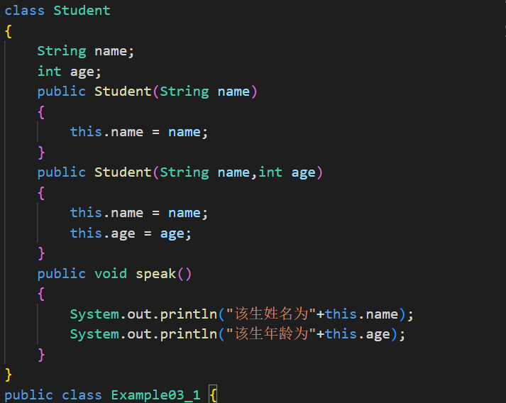

2、结论：

将方法封装在类中，便于调用。

实验名称 | 类的封装 |  |  |  |  | 实验序号 | 3.2
姓 名 | 谢鑫 | 系院专业 | 计算机科学与技术 | 班 级 | 12012051A | 学 号 | 12021051010
实验日期 | 2023.9.26 |  | 指导教师 | 魏涛 |  | 成 绩
一、实验目的和要求
1、了解为什么要对类进行封装
2、了解如何实现类的封装
二、实验项目摘要
本实验以Student1类为基础，使用private关键字对成员变量name和age进行私有化，同时分别提供一个setName(String n)和setAge(int a)方法用于外界的访问，在setAge(int a)方法中需要对age进行非负判断。
- 编写Student2类，将name和age属性使用private修饰，然后定义getName()、setName(String n)、getAge()和setAge(int a)四个对外访问name和age的方法。
- 在setAge(int a)方法中对传入的参数进行检查，如果输入值为负数，则输出“设置的年龄不合法”，如果不为负数，才将其设置为age属性的值。
编写Example03_2类，在main()方法中创建Student2类的实例对象，通过调用对象的setName(String n)和setAge(int a)方法来设置的name属性和age属性值，并调用speak()方法。
三、实验结果与分析
1、Example03_3源代码：

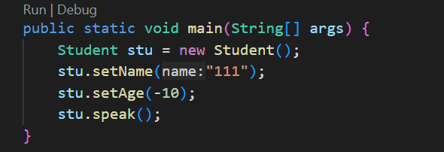

2、Student2源代码：

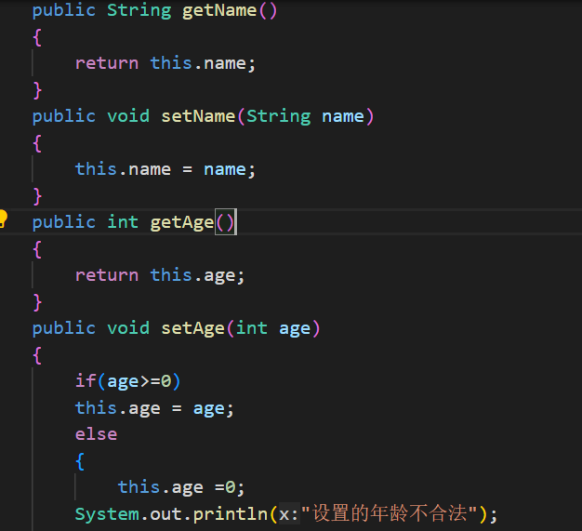

3、运行结果（截图）：
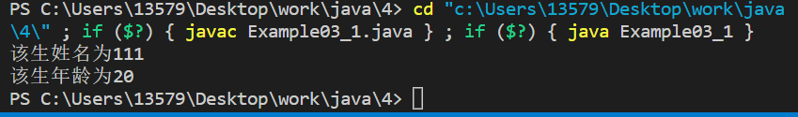
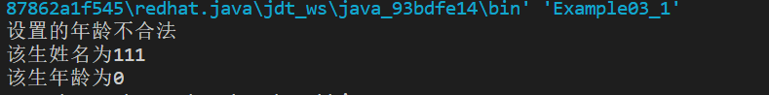
4、结论：
相关类和属性设置成私有封装起来，避免被非法调用。

实验名称 | 构造方法的定义 |  |  |  |  | 实验序号 | 3.3
姓 名 | 谢鑫 | 系院专业 | 计算机科学与技术 | 班 级 | 12021051A | 学 号 | 12021051010
实验日期 | 2023.9.26 |  | 指导教师 | 魏涛 |  | 成 绩
一、实验目的和要求
1、掌握有参构造方法的定义方式
2、理解系统自动分配无参构造方法的情况
二、实验项目摘要
如果希望在创建对象的时候直接为其属性赋值，可以定义有参的构造方法。有参构造方法指的是在初始化对象时，接受外部传入的值并赋给对象的属性。
- 定义一个Student3类，该类有一个age属性，在类中定义一个有参数的构造方法，该参数用于为age属性赋值。
- 编写一个测试类Example03_3，在main()方法中通过有参构造方法创建一个对象。
打印该对象age属性的值。
三、实验结果与分析
1、Example03_3源代码：
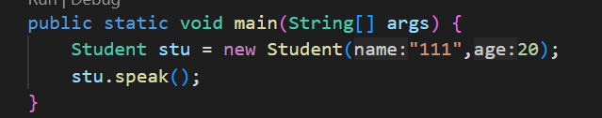

2、Student3源代码：
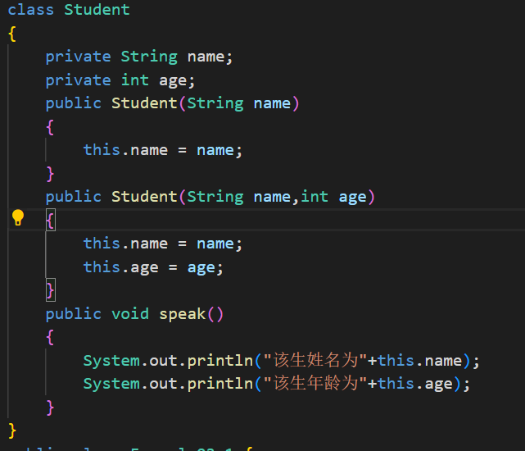

3、运行结果（截图）：
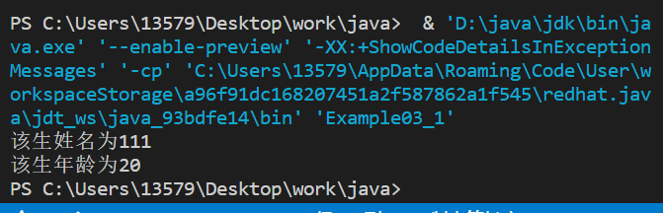
4、结论：
定义构造方法，在创建对象时给相关属性赋值。

实验名称 | 构造方法重载 |  |  |  |  | 实验序号 | 3.4
姓 名 | 谢鑫 | 系院专业 | 计算机科学与技术 | 班 级 | 12021051A | 学 号 | 12021051010
实验日期 | 2023.9.26 |  | 指导教师 | 魏涛 |  | 成 绩
一、实验目的和要求
掌握如何在类中定义重载的构造方法
二、实验项目摘要
和普通方法一样，构造方法也可以重载。不同的构造方法，可以为不同的属性进行赋值。本实验将通过创建对象的方式理解不同构造方法的使用方式，并根据构造方法的输出结果对构造方法的重载进行学习。
1、编写Student4类，在类中定义三个重载的构造方法，包括：
（1）无参的构造方法，在该方法中输出“参的构造方法”。
（2）接收一个String类型参数的构造方法，在该方法中输出“一个参数的构造方法”。
（3）接收String类型和int类型两个参数的构造方法，在该方法中输出“两个个参数的构造方法”。
2、编写测试类Example03_4，在main()方法中，分别使用三个重载的构造方法创建三个Student4对象。
三、实验结果与分析
1、Example03_4源代码：
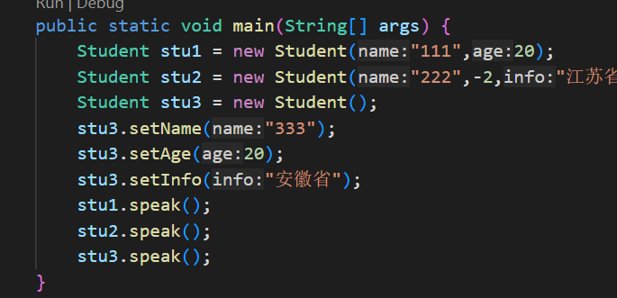

2、Student4源代码：

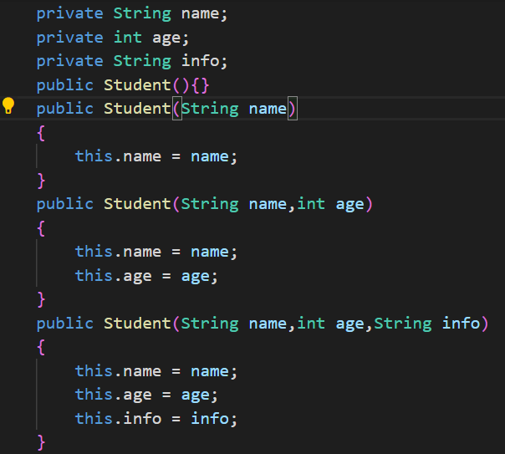
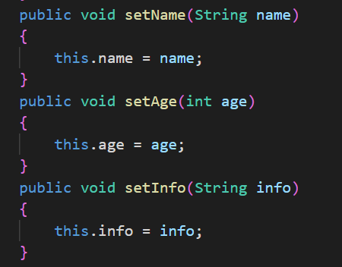
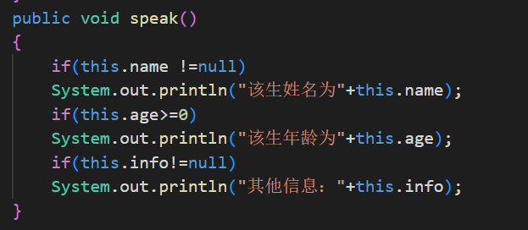

3、运行结果（截图）：
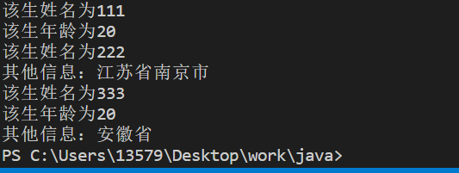

4、结论：
通过重载自适应输入的内容，用不同的参数调用不同的方法。

